код програмМы
unit Unit1;

interface

uses
Windows, Messages, SysUtils, Variants, Classes, Graphics, Controls, Forms,
Dialogs, StdCtrls, ExtCtrls;

type
TForm1 = class(TForm)
Button1: TButton;
Button2: TButton;
Timer1: TTimer;
Button3: TButton;
Edit1: TEdit;
Label4: TLabel;
PaintBox1: TPaintBox;
Label1: TLabel;
Label2: TLabel;
procedure Button2Click(Sender: TObject);
procedure Button1Click(Sender: TObject);
procedure Timer1Timer(Sender: TObject);
procedure Button3Click(Sender: TObject);
private
{ Private declarations }
public
{ Public declarations }
end;

point=class
x,y:integer;
private
{ Private declarations }
public
{ Public declarations }
end;
Line=class(point) //опис обєкта
Xmax,scale,a,da,int,l,l1,t:real;
Xpmax,Ypmax,X0,s,Y0,r,X1,Y1,dx:integer;
constructor Init;
procedure Weight(var a:real);
procedure DrawWeight(col:TColor);
procedure Move;
end;
var
Form1: TForm1;
LineCircle:line;//сворюємо обєкт

implementation
{$R *.dfm}
constructor line.Init;
//ініціалізуємо дані
begin
with Form1 do
begin
Xpmax:=PaintBox1.height;
Ypmax:=PaintBox1.Height;
Xmax:=45;//максимальний розмір в метрах
X0:= Xpmax div 2;
X1:= Xpmax div 2;
Y0:= Ypmax div 2;
Y1:= Ypmax div 2;

Scale:=Xmax/Xpmax; //маштаб
int:=0.01;
da:=(Strtoint(edit1.text)*Int*57.3);
dx:=round(da);
s:=100;
r:=15;
l:=r;
l1:=r;
r:=Round(r/scale);
t:=Strtofloat(edit1.text)*5/8;
end;
end;
procedure Line.weight(var a:real);
begin
a:=a-da;

X1:=X0 + Round((l*cos(a/57.3))/scale);
Y1:=Y0 - Round((l*sin(a/57.3))/scale);
If (a>360) then a:=a-360;
end;

procedure line.DrawWeight(col:TColor);
Begin
with Form1,PaintBox1,canvas do
begin

form1.Canvas.Pen.Color:=col;
Pen.Width:=20;
Ellipse(X0-r,Y0-r,X0+r,Y0+r);
Ellipse(X0-5,Y0-5,X0+5,Y0+5);

{ form1.Canvas.Pen.Color:=clblack;
Pen.Width:=20;
Ellipse(X1-s,Y1-s,X1+s,Y1+s);
Ellipse(X1-5,Y1-5,X1+5,Y1+5);}
Pen.Width:=2;
Moveto(X0,Y0);
weight(a);
Lineto(X1,Y1);
Pen.Width:=2;
Moveto(X0,Y0);
a:=a+90+da;
weight(a);
Lineto(X1,Y1);
Moveto(X0,Y0);
a:=a+90+da;
weight(a);
Lineto(X1,Y1);
Moveto(X0,Y0);
a:=a+90+da;
weight(a);
Lineto(X1,Y1);
Pen.Width:=10;
Ellipse(X0-10,Y0-10,X0+10,Y0+10);
end;
end;
procedure TForm1.Button2Click(Sender: TObject);
begin
Timer1.Enabled:=False;
close;
end;
procedure TForm1.Button1Click(Sender: TObject);
begin
Linecircle:=line.Init;
Form1.PaintBox1.Refresh;
Timer1.Enabled:=True;
end;
procedure TForm1.Timer1Timer(Sender: TObject);
begin
Form1.PaintBox1.Canvas.Pen.Color:=clBtnFace;
Form1.PaintBox1.Canvas.Brush.Color :=clBtnFace;
Linecircle.DrawWeight(clBtnFace);
LineCircle.Move;
Form1.PaintBox1.Canvas.Pen.Color:=clblack;
Form1.PaintBox1.Canvas.Brush.Color:=clbtnface;
Linecircle.DrawWeight(clBlack);
end;
procedure TForm1.Button3Click(Sender: TObject);

begin
Timer1.Enabled :=false;
end;
procedure Line.Move;
begin
x0:=x0+dx;
if (x0 > Form1.Width-135)or(x0<135) then
begin
dx:=-dx;
da:=-da;
end;
end;
end.

Результат программы

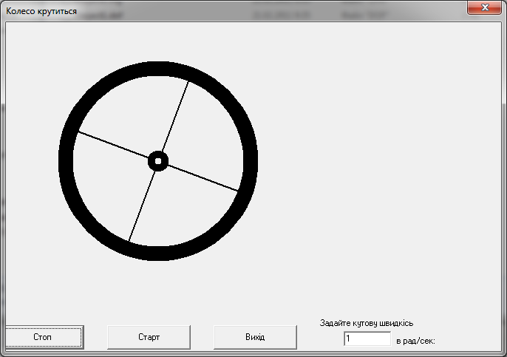

ВЫВОД: В лаборат

были использовано такие типы и функции:
TForm | Name. Caption. BorderIcons. BorderStyle. Собития: OnCreate; Menu
Edit | Name, text, read only
Button | Name, caption, On Click
UpDown | Min, Max, Associate
А также фунуции и процедуры:
ShowMessage -выводит простое диалоговое окно на экране с кнопкой ОК, содержащее строку Text.
MessageBox-предназначен для вывода пользователю некоторых сообщений
MessageDlg- используется для отображения сообщений пользователю.
procedure Weight(var a:real);
procedure DrawWeight(col:TColor);
procedure Move;
procedure Button2Click(Sender: TObject);
procedure Button1Click(Sender: TObject);
procedure Timer1Timer(Sender: TObject);
procedure Button3Click(Sender: TObject);

